中兴软创2012届校园招聘宣传稿

南京中兴软创科技股份有限公司成立于2003年2月21日，是由中国最大的上市电信设备制造商——中兴通讯股份有限公司(SZ:000063)投资控股的软件企业，业务上专注于全球电信运营支撑领域的软件与服务，致力于成为全球领先的电信软件服务提供商。
中兴软创经过多年的高速发展，以满足客户需求为己任，依托完善的销售和服务体系，为全球电信运营商客户提供创新性、客户化的ZSmart产品解决方案。中兴软创各系列产品都处于市场领先地位，并与中国移动、中国电信、中国联通建立了长期稳定的合作关系，在国际电信市场，中兴软创已向全球70多个国家和地区的运营商提供优质的、高性价比的产品与服务，与包括法国电信、Telenor、阿联酋电信和Virgin Mobile等众多全球主流电信运营商建立了长期合作关系，已成为全球最主要的电信软件提供商之一。
如果您是2012届高校毕业生，我们热诚地邀请您的加盟，您将在该领域积淀丰富的电信行业经验，公司将提供具有竞争力的薪酬福利，广阔的发展空间，充满挑战性的工作任务、和谐团结的团队氛围。
目前中兴软创在国内设有南京、广州、长沙、厦门四大研发中心，自2011年10月起，将在全国范围内招收2012届计算机及相关专业（软件方向）本科及以上优秀毕业生
愿您能与中兴软创共同成长，共创辉煌！
中兴软创，软件创造价值！期待您的加盟……
- 岗位说明
【国际前端类】：针对国际市场直接接触客户的相关岗位
售后技术支持工程师（国际） 80人
主要职责：
1. 国际BOSS系统相关软件现场安装、调试、测试以及割接上线；
2. 国际BOSS系统相关软件现场运行维护、运营支撑；
3. 收集客户需求，与客户进行需求沟通和澄清；
4. 对客户进行培训以及技术指导。
任职要求：
1. 计算机、通信相关专业本科及以上学历；
2. 良好的沟通能力和良好的团队合作精神；
3. 做事认真、踏实，学习能力强，具有一定的创造力；
4. 较好的服务意识，工作细心，较好的耐压能力和应变能力，能够适应出差；
5. 国家英语四级及以上，有相关项目经验优先考虑。
职业规划：
具备了专业技术知识和业务知识后，可发展的方向为
1. 业务专家：针对客户进行方案引导、咨询；
2. 项目经理：管理项目的整个过程、协调公司内外相关人员、资源，确保项目目标的达成。
【后端类】：其他研发类岗位
（一）软件研发工程师 150人
主要职责：
1. 从事BOSS系统相关软件研发工作；
2. 进行软件详细设计，代码编写，单元测试，集成测试等；
3. 进行软件代码的维护和改进工作；
4. 完成部门安排的其它研发相关工作。
任职要求：
1. 计算机、通信相关专业本科及以上学历；
2. 良好的沟通能力和良好的团队合作精神；
3. 做事认真、踏实，学习能力强，具有一定的创造力；
4. 国家英语四级及以上，有相关项目经验优先考虑。
职业规划：
具备了专业技术知识和业务知识后，可发展的方向为
1. 系统分析设计师：从事软件项目的系统架构设计工作；
2. 售前技术专家：从事软件项目的售前咨询，方案写作，协销工作；
3. 工程项目经理：从事软件项目的实施管理、协调公司内外相关人员、资源，确保项目完成。
（二）软件测试工程师 60人
主要职责：
1. 从事BOSS系统相关软件测试工作；
2. 完成测试用例设计和执行工作；
3. 完成部门安排的其它测试相关工作。
任职要求：
1. 计算机、通信相关专业本科及以上学历；
2. 良好的沟通能力和良好的团队合作精神；
3. 做事认真、踏实，学习能力强，具有一定的逆向思维能力；
4. 对重复性测试工作有较强的适应能力；
5. 国家英语四级及以上，有相关项目经验优先考虑，参与过具体测试工作优先考虑。
职业规划：
具备了专业技术知识和业务知识后，可发展的方向为
1. 测试专家：从事软件项目的系统功能测试和调优工作；
2. 测试管理：从事软件测试项目的人员组织和管理、计划制定和实施等工作；
3. 售前技术专家：从事软件项目的售前咨询，方案写作，协销工作；
4. 工程项目经理：从事软件项目的实施管理、协调公司内外相关人员、资源，确保项目完成。
（三）系统集成工程师 10人
主要职责：
- 根据系统集成的项目情况，写作系统集成方案并负责实施，对系统集成项目提供技术支持。
- 对主机、存储、数据库等系统进行分析，对存在的系统瓶颈进行调整优化。
任职要求：
1. 计算机及相关专业本科及以上学历；
2. 良好的沟通能力和良好的团队合作精神；
3. 做事认真、踏实，学习能力强，具有一定的创造力；
4. 较好的服务意识，工作细心，较好的耐压能力和应变能力，能够适应出差；
5. 国家英语四级及以上，有相关项目经验优先考虑。
职业规划：
具备了专业技术知识和业务知识后，可发展的方向为
1. 售前技术专家 : 从事软件项目的售前咨询，方案写作，协销工作。
2. 工程项目经理 : 从事软件项目的实施管理、协调公司内外相关人员、资源，确保项目完成。
3. 系统集成专家 : 从事系统集成方案写作、疑难问题解决。
二、应聘流程
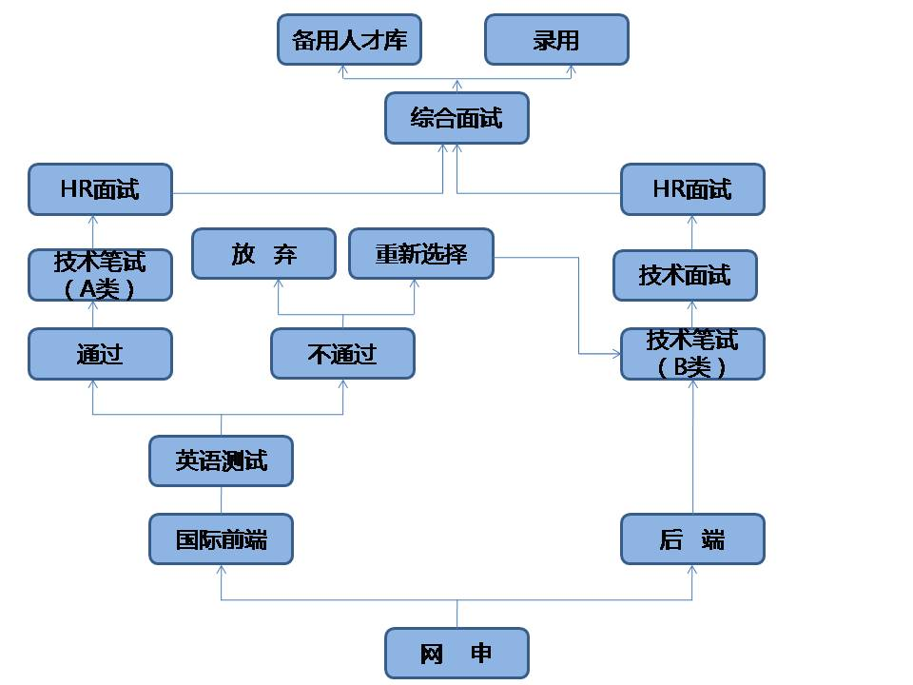
三、简历投递方法
如有意应聘上述岗位，请登陆中兴软创官网http://www.ztesoft.com，点击人才招聘，选择校园招聘，根据自己的意向岗位，在线填写简历并提交。
简历接收截止时间为：2011年10月19日12:00

四、行程安排
具体行程安排请参见各院校就业指导网站、中兴软创官网http://www.ztesoft.com、中兴软创新浪微博http://weibo.com/ztesoft2011
备注：所有笔试、面试通知我们均将以短信形式发送，在投递简历时请确保联系方式正确，并保持手机通讯畅通。
五、联系方式
地址：南京市江宁区正方中路888号 邮编：211153
电话：025-66669516
传真：025-66669510 / 025-66669528
网站：www.ztesoft.com

